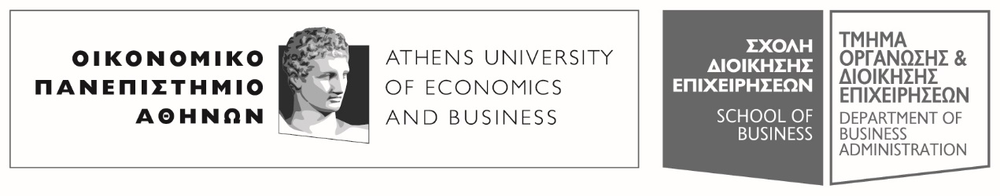
Πατησίων 76, 104 34 Αθήνα. Tηλ.: 210 8203308-311, 210 8203375 / Fax: 210 8230966
76, Patission Street, Athens 104 34 Greece. Tel.: (+30) 210 8203308-311, 210 8203375 / Fax: (+30) 210 8230966
E-mail: ode@aueb.gr / www.aueb.gr

ΑΝΑΚΟΙΝΩΣΗ
Για τους φοιτητές του Τμήματος ΟΔΕ
Οι διαλέξεις του μαθήματος «ΠΟΣΟΤΙΚΕΣ ΜΕΘΟΔΟΙ ΙΙΙ (ΟΙΚΟΝΟΜΕΤΡΙΑ)», με διδάσκοντα τον κ. Θεόδωρο Μπράτη, Επίκουρο Καθηγητή, τμήματα (Α-Λ) και (Μ-Ω) αναβάλλονται, λόγω ασθένειας του διδάσκοντος, την Τρίτη 13-12-2022 και την Πέμπτη 15-12-2022.
Οι φοιτητές θα ενημερωθούν για την αναπλήρωση των μαθημάτων.

Αθήνα 13/12/2022
Από τη Γραμματεία του Τμήματος
Οργάνωσης και Διοίκησης Επιχειρήσεων

